哈尔滨工业大学 计算学部
2024年秋季学期《开源软件开发实践》
Lab4：开源软件开发中的DevOps

学号 | 姓名 | 联系方式
2022212553 | 黄筱榕 | 19863116500

目 录

1 实验要求 1
2 实验内容1 Github Actions DevOps实践 1
3 实验内容2 Jenkins DevOps实践 5
4 小结 8

[文档全部完成之后，请更新上述区域]

实验要求

实验目标
理解和实践开源软件开发中的基本DevOps流程和工具的使用。通过使用Github Actions进行持续集成和持续部署（CI/CD）的实践。熟悉Jenkins进行DevOps。
过程：
本地创建Maven项目：
新建Maven项目，并引入JUnit依赖。
导入Lab2中修正后的程序和单元测试文件。
提交Maven项目到仓库：
将本地Maven项目代码提交到GitHub仓库。
编写DevOps workflow文件：
在项目根目录下创建.github/workflows/文件夹。
新建一个.yml文件（文件名任意），内容包含定义自动化测试的工作流。
确保JDK版本与Maven pom.xml文件中一致。
提交工作流文件并执行自动化测试：
将工作流文件提交到仓库。
在GitHub仓库中点击Actions图标，查看已提交的工作流执行情况和测试结果。
再次执行自动化测试（错误提交）：
修改测试用例使其无法通过测试，并再次提交至仓库，观察错误提交的结果。

实验开发环境准备：
安装Java JDK、Git、Maven。
安装Github CLI以支持从命令行进行PR推送。
安装Jenkins。
Jenkins安装与配置：
从Jenkins官网下载安装包，并根据操作系统类型进行安装。
选择“Run Service as Local System”作为登录类型，设置JAVA_HOME地址，使用默认端口8080。
访问Jenkins服务（http://localhost:8080/），复制初始密码解锁Jenkins。
安装推荐的插件，包括Github plugin等。
创建非管理员账号用于后续操作。
Github CLI配置：
在Github上生成Access Token，用于向Github认证。
使用指定的Github仓库：
与2.1部分共用同一个Github仓库。
本地创建Maven项目并提交：
同2.1部分，创建Maven项目并引入必要依赖，然后将项目代码提交到Github仓库。
构建Jenkins DevOps工作流：
在Jenkins中新建Freestyle Project作为构建流程。
配置源码管理，使用SSH访问Github仓库，并添加认证凭证。
设置构建触发器，采用Poll SCM方案，定时检查仓库是否有更新，进行自动化构建。
在构建步骤中，使用cmd脚本执行代码测试，并通过Github CLI提交PR。
验证实验效果：
将项目代码提交到指定的Github仓库分支。
等待Jenkins定时任务执行构建流程，并查看构建结果是否成功。

实验内容1 Github Actions DevOps实践
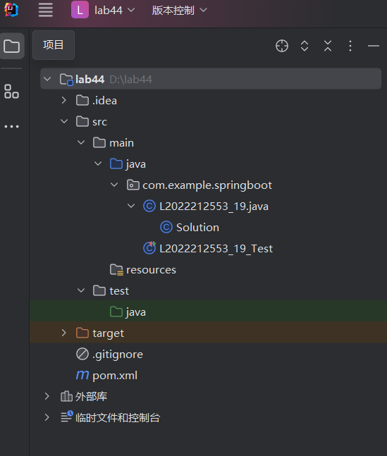
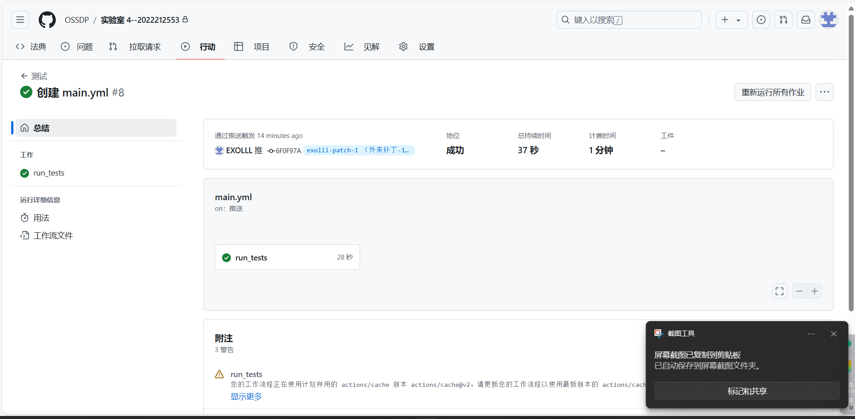
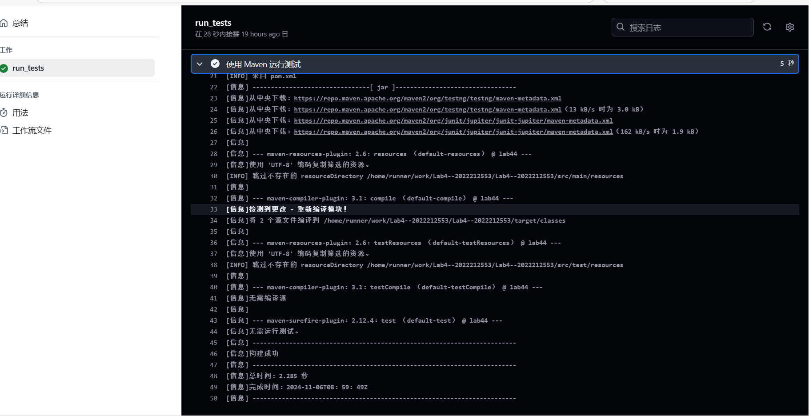
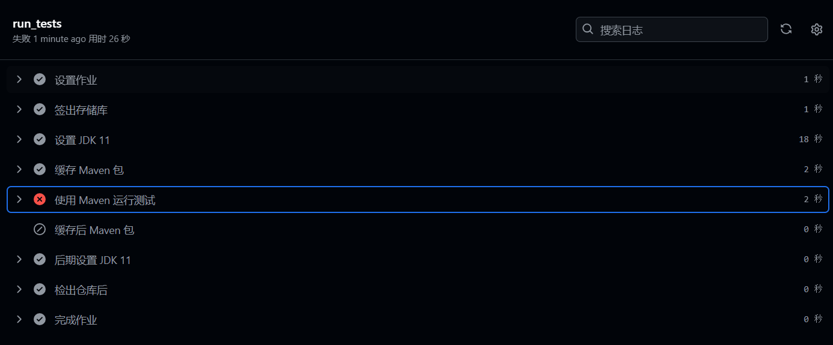
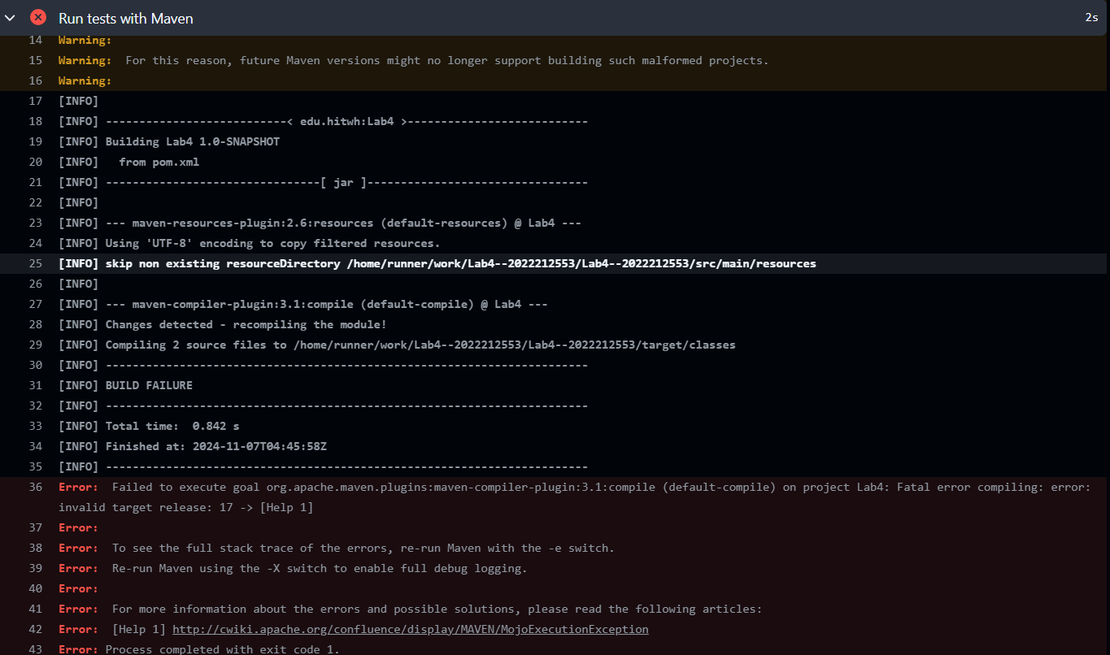

实验内容2 Jenkins DevOps实践
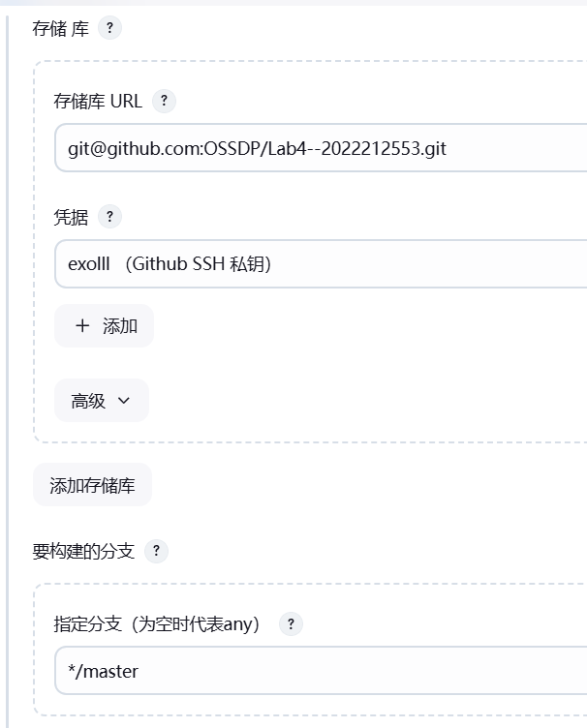
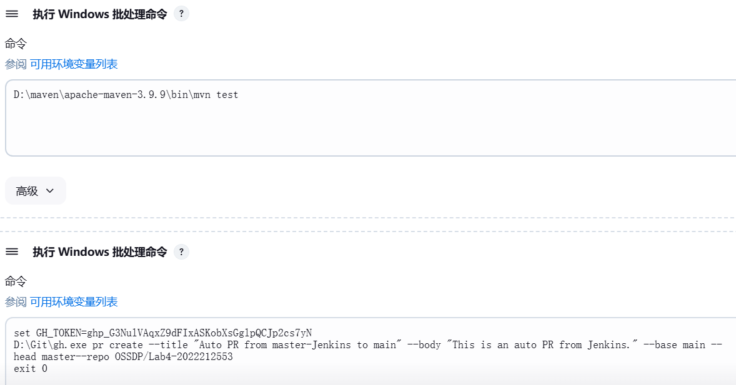
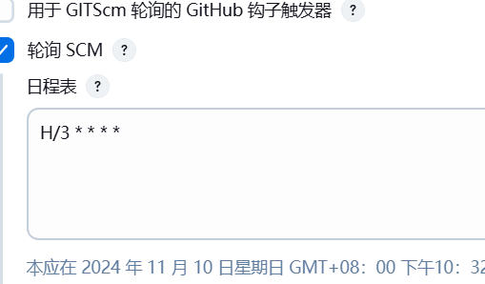
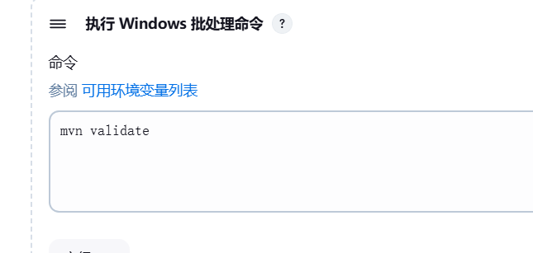
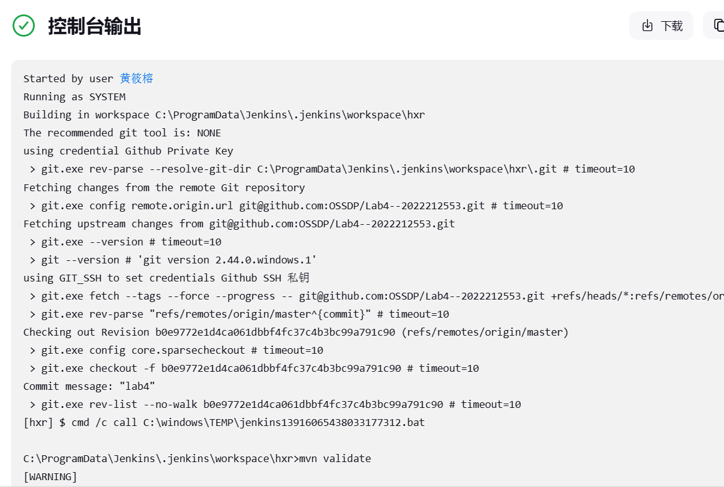
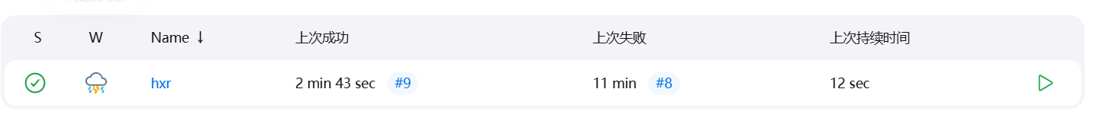
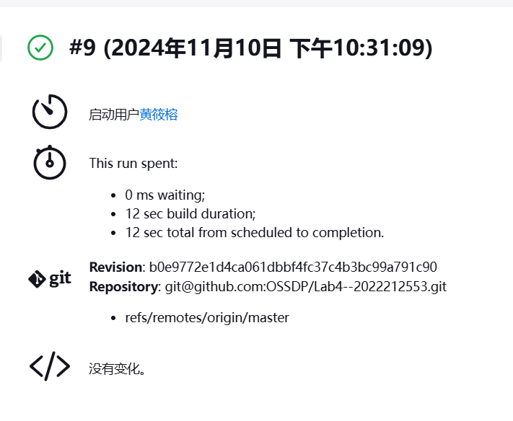

小结
掌握了Jenkins的基本使用：通过本次实验，我熟悉了Jenkins的安装、配置以及使用流程，能够利用Jenkins进行项目的构建和自动化测试。

